CENTRO UNIVERSITÁRIO PROCESSUS
ADRIELE DELFINO DOS SANTOS REIS
CAROLINNE ALVARES BRITTO
DANIELE LORRANE R. DE CARVALHO
ÉRICA SANTOS SOUZA CAMÊLO
FELIPE LIMA DOS SANTOS
HELEN ASHELY FERNANDES VICENTE
MARIZETH BERNADES DE OLIVEIRA
RICARDO NERY DOS SANTOS VAZ
THIAGO SILVA SARDEIRO
VITOR OKAWACHI

GESTÃO ESTRATÉGICA INTEGRADA: UNINDO CONTABILIDADE E INTELIGÊNCIA FINANCEIRA

BRASÍLIA
2026

ADRIELE DELFINO
CAROLINNE BRITTO
DANIELE CARVALHO
ÉRICA SANTOS
FELIPE LIMA
HELEN ASHELY
MARIZETH BERNADES
RICARDO NERY
THIAGO SARDEIRO
VITOR OKAWACHI
GESTÃO ESTRATÉGICA INTEGRADA: UNINDO CONTABILIDADE E INTELIGÊNCIA FINANCEIRA
Projeto acadêmico apresentado aos cursos de Ciências Contábeis e Gestão Financeira, na disciplina Prática Contábil Financeira II, sob orientação do professor Victor Rabelo Brito.

BRASÍLIA
2026

SUMÁRIO

1. OBJETIVO GERAL 4
1.1 OBJETIVOS ESPECÍFICOS 5
2. INTRODUÇÃO 6
2.1 JUSTIFICATIVA 6
3. METODOLOGIA 7
4. REFERENCIAL TEÓRICO 8
4.1 PROCESSOS DE GESTÃO 8
4.1.1 CONTAS A PAGAR E A RECEBER 8
4.1.2 CONCILIAÇÃO BANCÁRIA 8
4.1.3 INVENTÁRIO PATRIMONIAL 9
4.2 DEMONSTRAÇÕES CONTABÉIS 10
4.2.1 DEMONSTRAÇÃO DO RESULTADO DO EXERCÍCIO 10
4.2.2 BALANÇO PATRIMONIAL 12
4.2.3 FLUXO DE CAIXA 17
5. CONSIDERAÇÕES FINAIS 20
6. REFERÊNCIAS 22
7. ANEXOS 24

OBJETIVO GERAL

Orientar e desenvolver soluções estratégicas para aprimorar os processos financeiros e contábeis da Clínica Kelly Mafra Fisioterapia, de maneira eficiente e sustentável, alinhadas às demandas específicas da empresa.

1.1 OBJETIVOS ESPECÍFICOS

- Promover a regularização dos vínculos de trabalho da clínica, orientando a adequação da contratação da estagiária e da prestadora de serviços em conformidade com a legislação vigente.

- Desenvolver e implementar um sistema informatizado que auxilie na execução e no gerenciamento das rotinas administrativas da clínica, contribuindo para a otimização dos processos internos.

- Elaborar e disponibilizar um sistema integrado de controle contábil e financeiro, visando aprimorar o acompanhamento das informações gerenciais e apoiar a tomada de decisões administrativas.

- Efetuar o levantamento patrimonial dos bens pertencentes à clínica, mediante visitas técnicas e identificação dos ativos existentes, elaborando uma planilha de inventário completa para fins de controle e gestão patrimonial.

2. INTRODUÇÃO

A má gestão empresarial representa um dos principais obstáculos ao sucesso do empreendedorismo. Quando os processos de uma empresa não são devidamente otimizados, aumentam significativamente os riscos associados ao mau gerenciamento. Nesse contexto, pesquisa realizada pelo Instituto Locomotiva revela que 90% das pequenas e médias empresas operam sem planejamento estruturado e com pouco controle sobre suas receitas e despesas. Dados como esse evidenciam a vulnerabilidade dos negócios em diversos setores.
Luan Stocco, empreendedor brasileiro na área de tecnologia, destaca que muitas pequenas e médias empresas (PMEs) operam sob uma gestão fragilizada, frequentemente baseada em improvisos. Esse cenário reflete a realidade da Clínica Kelly Mafra Fisioterapia, onde a administração financeira ocorre de maneira rudimentar, mesmo em pleno avanço tecnológico.
Desse modo, contar com uma gestão financeira, contábil e administrativa eficiente torna-se fundamental para garantir a saúde do negócio e embasar a tomada de decisões estratégicas.

2.1 JUSTIFICATIVA

Diante do exposto, este trabalho tem como foco principal organizar e simplificar a gestão da Clínica Kelly Mafra. O objetivo é proporcionar uma estrutura operacional e financeira mais eficiente, estabelecendo uma base sólida para o desenvolvimento e o sucesso da organização empresarial.
Para alcançar melhores resultados, serão aplicados conceitos e práticas referentes à gestão contábil e financeira. Isso permitirá o desenvolvimento de processos internos mais claros e práticos, promovendo maior controle e transparência nas atividades da clínica, além de fundamentar decisões estratégicas essenciais para o crescimento sustentável do negócio.

3. METODOLOGIA

O projeto foi desenvolvido em cinco etapas principais:

- Visita técnica e levantamento das informações empresariais:
Realização de reunião com a proprietária, com o objetivo de compreender, de forma geral, as principais necessidades e demandas da clínica.
- Aplicação de questionário:
Elaboração e aplicação de questionário sobre gestão organizacional e administração de pessoal, a fim de identificar os processos que necessitam de aprimoramento.
- Definição das intervenções:
Definição das estratégias de intervenção, incluindo a elaboração de planilhas, a implementação de sistema e a regularização trabalhista.
- Pesquisa teórica:
Após a coleta dos dados, foi realizada pesquisa teórica sobre gestão, controle financeiro e demonstrações contábeis, com o objetivo de fundamentar o desenvolvimento das soluções propostas.
- Aplicação e testes:
As planilhas e o programa serão aplicados na prática para verificar sua funcionalidade e sua adequação às necessidades da clínica.

4. REFERENCIAL TEÓRICO

4.1 PROCESSOS DE GESTÃO

4.1.1 QUESTIONÁRIO DE LEVANTAMENTO DE INFORMAÇÕES EMPRESÁRIAIS
O questionário é um instrumento formal de coleta de informações empresariais, estruturado para apoiar o levantamento de dados cadastrais, operacionais, financeiros e patrimoniais de uma organização. A proposta simula a atuação de uma empresa de contabilidade que realiza uma entrevista técnica junto a outra empresa, com a finalidade de compreender sua estrutura e reunir informações relevantes para análise gerencial, contábil e fiscal.
O levantamento de informações empresariais é uma etapa fundamental para a prestação de serviços contábeis e consultivos, pois contribui para o entendimento da estrutura da empresa e auxilia na tomada de decisões mais seguras. Além disso, permite avaliar práticas de controle interno, organização financeira, conformidade fiscal e condições patrimoniais, servindo como base para diagnósticos e recomendações técnicas.
Este instrumento foi desenvolvido para reunir informações essenciais sobre o funcionamento da empresa entrevistada, permitindo uma visão ampla de sua realidade organizacional e financeira. A partir das respostas obtidas, torna-se possível identificar aspectos relevantes relacionados à formalização do negócio, ao controle de receitas e despesas, à gestão financeira, ao patrimônio e às obrigações assumidas pela empresa.

4.1.2 CONTAS A PAGAR E A RECEBER
Muitos gestores operam sem clareza quando o descontrole financeiro se instala. Uma gestão negligente da saúde financeira empresarial acarreta diversos problemas, tais como: desorganização do fluxo de caixa, dificuldade na tomada de decisões estratégicas e atrasos em obrigações com fornecedores. Por essa razão, estabelecer uma gestão eficiente torna-se indispensável para empreendedores que visam ao crescimento sustentável. Nesse contexto, o controle de contas a pagar e a receber é uma área fundamental.
Para reverter esse quadro de desorganização, Assaf Neto (2020) enfatiza que a empresa precisa estruturar um fluxo de informações que espelhe com precisão a movimentação de seus recursos circulantes. A previsibilidade das entradas e a rigidez no agendamento das saídas funcionam como uma blindagem para o capital de giro. É nesse panorama que a operação contábil e gerencial se justifica na prática.
O setor de contas a pagar e a receber visa registrar, de forma sistemática, as entradas, representadas pelos direitos de crédito da empresa, e as saídas, correspondentes às obrigações assumidas com terceiros. Seu objetivo central é proporcionar uma visão clara da saúde financeira da organização, auxiliando no monitoramento de lançamentos, na assertividade da tomada de decisões e no planejamento operacional de curto prazo.
Dessa forma, as contas a receber permitem acompanhar os valores que a empresa tem a receber de clientes, convênios ou outros devedores, contribuindo para a previsão das entradas de recursos. Já as contas a pagar permitem organizar compromissos financeiros, como fornecedores, salários, tributos, aluguéis e demais despesas, evitando atrasos, multas e desequilíbrios no fluxo de caixa.

4.1.3 CONCILIAÇÃO BANCÁRIA
No entanto, o controle interno não pode se basear apenas em suposições ou anotações isoladas. Conforme adverte Hoji (2021), para que o fluxo de caixa seja uma ferramenta confiável, é indispensável adotar um mecanismo de auditoria constante que elimine qualquer diferença entre o saldo projetado e o dinheiro real em conta.
A conciliação bancária é o procedimento que compara os registros financeiros internos da organização com as movimentações apresentadas no extrato bancário. Ela representa um momento essencial de conferência, pois permite verificar se todas as entradas e saídas registradas pela empresa correspondem, de fato, aos valores movimentados na conta bancária.
Essa prática vai além da simples checagem de saldo, atuando como uma ferramenta de segurança, controle e planejamento estratégico. Por meio dela, é possível identificar divergências, corrigir falhas e garantir maior transparência nas informações financeiras utilizadas pela gestão.
Entre suas principais finalidades, destacam-se:
- Confiabilidade dos saldos: Garante que o gestor tome decisões com base em números reais.
- Segurança e correção de erros: Identifica falhas humanas de digitação, esquecimentos e previne fraudes internas.
- Rastreamento de custos: Captura tarifas bancárias, juros e taxas de maquininhas de cartão debitadas diretamente em conta.
- Melhoria no Fluxo de Caixa: Permite uma previsão precisa do orçamento e facilita o cumprimento de obrigações fiscais.
Na prática, embora os lançamentos internos devam ser realizados diariamente, a conciliação bancária pode ser feita semanalmente, considerando os prazos de compensação bancária. Para reduzir falhas manuais, recomenda-se automatizar o processo por meio da importação de arquivos bancários, quando disponível.

4.1.4 INVENTÁRIO PATRIMONIAL
Inventariar os bens de uma empresa é uma prática essencial para a organização empresarial. O controle dos ativos imobilizados facilita a elaboração do balanço patrimonial e contribui para uma visão mais precisa da estrutura patrimonial da organização.
O inventário patrimonial consiste no levantamento físico de máquinas, equipamentos, aparelhos de informática, móveis, utensílios, veículos e demais bens permanentes utilizados pela empresa. Esse processo permite identificar, localizar, movimentar e, quando necessário, registrar a baixa dos ativos, considerando seus aspectos qualitativos e quantitativos.
Embora muitas vezes seja deixado em segundo plano em relação a outros processos internos, o controle patrimonial oferece uma visão mais confiável dos bens existentes na empresa. Informações incorretas ou desatualizadas podem comprometer o balanço patrimonial, por isso o inventário deve ser realizado periodicamente.
A norma que orienta o tratamento contábil dos bens do ativo imobilizado é o CPC 27. Segundo esse pronunciamento, ativo imobilizado corresponde aos bens tangíveis mantidos para uso na produção ou fornecimento de mercadorias e serviços, para aluguel a terceiros ou para fins administrativos, desde que se espere sua utilização por mais de um período. Essa definição serve como critério central para identificar quais bens devem compor o inventário patrimonial.

4.2 DEMONSTRAÇÕES CONTABÉIS

4.2.1 DEMONSTRAÇÃO DO RESULTADO DO EXERCÍCIO
A Demonstração do Resultado do Exercício (DRE) é um relatório contábil que resume, de forma ordenada, as receitas e despesas obtidas pela empresa em determinado período, geralmente de 12 meses. Ela evidência se a empresa obteve lucro ou prejuízo e demonstra como esses resultados foram alcançados.
O lucro ocorre quando as receitas são superiores às despesas. Quando as despesas superam as receitas, há prejuízo. Esse relatório integra as obrigações fiscais das pessoas jurídicas, exceto no caso do Microempreendedor Individual (MEI).
Além de ser uma obrigação acessória, a Demonstração do Resultado do Exercício contribui para a compreensão da situação econômica do negócio. Por isso, pode auxiliar a gestão na tomada de decisões.
A finalidade básica da DRE é demonstrar como a empresa chegou ao resultado de lucro ou prejuízo em determinado período.
Como visto, a DRE é tanto uma obrigação fiscal quanto uma ferramenta de análise financeira para as empresas. Dessa forma, suas principais finalidades são:
- Prestar contas à Receita Federal sobre a apuração correta do lucro e impostos a pagar no período;
- Auxiliar a gestão do negócio a entender a situação econômica da empresa para tomar decisões estratégicas;
- Indicar a saúde financeira do negócio para possíveis investidores e credores.

Qual é a estrutura de uma DRE?
Para elaborar uma DRE, é necessário conhecer as informações obrigatórias que a demonstração deve conter. Nesse sentido, a Lei nº 6.404/76, em seu artigo 187, determina que o relatório deve discriminar os seguintes valores:
- Receita bruta das vendas e serviços, deduções das vendas, abatimentos e impostos;
- Receita líquida das vendas e serviços, custo das mercadorias e serviços vendidos e lucro bruto;
- Despesas com vendas, despesas financeiras, deduzidas das receitas, despesas gerais e administrativas, e outras despesas operacionais;
- Lucro ou prejuízo operacional, outras receitas e outras despesas;
- Participações de debêntures, empregados, administradores e partes beneficiárias;
- Lucro ou prejuízo líquido do exercício.
Figura 1 - MODELO DRE
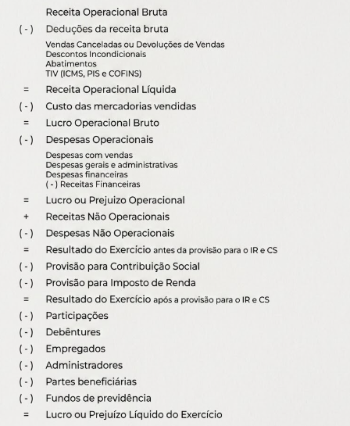
Fonte: contaazul.com/blog/modelo-de-dre/#Modelo-de-DRE (2026).

4.2.2 BALANÇO PATRIMONIAL
Também chamado de Balanço Contábil, o Balanço Patrimonial é um relatório financeiro que tem por objetivo apresentar a situação contábil e econômica de uma empresa em determinado período. Trata-se de uma forma de levantar todos os bens e direitos do negócio, identificando também suas fontes de recursos e investimentos. O documento apresenta, de maneira organizada, os elementos que compõem o patrimônio da empresa, divididos em Ativo, Passivo e Patrimônio Líquido. Essa estrutura é fundamental para que os usuários das informações contábeis compreendam a posição econômica e financeira da organização.
O Balanço Patrimonial é uma ferramenta contábil que serve para:
- Analisar o comportamento financeiro de um negócio;
- Compreender o trajeto dos recursos financeiros da empresa;
- Ser utilizado como base para a elaboração do planejamento estratégico;
- Ajudar na composição do planejamento tributário, identificando tributos pagos e meios de reduzi-los;
- Tomar decisões financeiras mais assertivas;
- Apresentar dados financeiros e contábeis a possíveis investidores.
De modo geral, esse balanço costuma ser elaborado a cada 12 meses, embora possa ser apresentado em períodos menores. Conforme o § 1º do artigo 176 da Lei nº 6.404/76, ao final de cada exercício social, as empresas devem apresentar demonstrativos financeiros elaborados com base na escrituração contábil do negócio. Por esse motivo, compreender o que é o Balanço Patrimonial e como elaborá-lo é fundamental para a gestão empresarial.
Equação Fundamental do Balanço Patrimonial
O Balanço Patrimonial obedece à seguinte equação fundamental da contabilidade:
Ativo = Passivo + Patrimônio Líquido, ou então:
Patrimônio Líquido = Ativo – Passivo.
Essa equação reflete o princípio de que o total dos recursos aplicados (Ativo) é financiado pelos recursos de terceiros (Passivo) e pelo capital próprio dos sócios (Patrimônio Líquido).
1. O que são Ativo, Passivo e Patrimônio Líquido na contabilidade?
Ativos são todos os bens, direitos e recursos de um negócio, ou seja, tudo aquilo que pode gerar valor econômico. Como exemplos, podem ser citados máquinas, veículos, móveis, equipamentos, estoques e contas a receber.
Os ativos são separados da seguinte forma:
- Ativos circulantes: bens e direitos que podem ser transformados em valores em período inferior a um ano, tais como contas a receber, estoque, aplicações, tributos a recuperar etc.;
- Ativos não circulantes: bens e direitos que exigem prazo superior a um ano para serem convertidos em valores, como investimentos e imóveis.
Passivos representam as obrigações, despesas e dívidas de uma empresa. Incluem, por exemplo, salários de funcionários, pagamentos de contas mensais, tributos, empréstimos e fornecedores.
Os passivos são separados da seguinte forma:
- Passivos circulantes: todas as dívidas, despesas e obrigações financeiras com prazo de vencimento inferior a um ano, por exemplo, impostos federais, estaduais e municipais, empréstimos, fornecedores etc.;
- Passivos não circulantes: todas as dívidas, despesas e obrigações financeiras com prazo de vencimento superior a um ano, tais como garantias de aporte e empréstimos de longo prazo.
O Patrimônio Líquido é composto pela soma dos recursos próprios da empresa. Para chegar a esse resultado, consideram-se os valores investidos pelos sócios, o capital social, as reservas de lucros, os prejuízos acumulados, entre outros elementos. Ele indica o retorno financeiro que sócios e acionistas obtiveram com o negócio ao final de determinado período.
2. Como o relatório contábil é elaborado?
O relatório contábil é formado por todas as movimentações financeiras da empresa, incluindo obrigações, bens e direitos. Para isso, o contador realiza a escrituração no Livro Diário. Esse controle tem como finalidade registrar todos os fatos contábeis e financeiros ocorridos, incluindo entradas e saídas. Trata-se de uma etapa técnica e trabalhosa do processo de elaboração do Balanço Patrimonial, o que reforça a importância da atuação do profissional contábil.
Além disso, de acordo com as normas do Conselho Federal de Contabilidade (CFC), o Relatório Contábil e o registro dos fatos contábeis e financeiros são obrigatórios a todas as empresas, incluindo as optantes do Simples Nacional (exceto MEI, Microempreendedores Individuais).
3. O que acontece quando a empresa não possui Balanço Contábil e livros contábeis?
O descumprimento dessas obrigações gera diversos transtornos para os empreendedores, tais como:
- Impedimento de dividir os lucros isentos acima da presunção entre os sócios;
- Dificuldades para determinar a parte cabível a cada sócio em caso de dissolução da sociedade;
- Impossibilidade de usar os dados fiscais e contábeis como argumento de defesa em casos de processos tributários;
- Impossibilidade de requerer recuperação judicial;
- Não conseguir analisar nem acompanhar o desempenho financeiro da empresa.
4. Como calcular os principais indicadores do Balanço Patrimonial?
Antes da elaboração do Balanço Patrimonial, é importante compreender os cálculos utilizados em sua composição.
A definição desses indicadores auxilia na análise do balanço e proporciona uma visão mais clara da situação econômica da empresa.
Assim, os principais indicadores utilizados nesse relatório são:
- Indicadores de renda;
- Indicadores de liquidez;
- Indicadores de dívidas.
a) Indicadores de renda
Entre os indicadores de renda, relacionados aos resultados da empresa, destacam-se o Giro de Ativos, o Retorno sobre os Ativos e o Retorno sobre o Patrimônio Líquido.
Veja a fórmula a ser aplicada para obter o resultado de cada um deles:
- Giro de Ativos: vendas / ativo total
- Retorno sobre os Ativos: lucro líquido / ativo total
- Retorno sobre Patrimônio Líquido: lucro líquido / patrimônio líquido
b) Indicadores de liquidez
Os indicadores de liquidez dizem respeito aos valores que podem ser dispostos em pouco tempo e podem ser:
- Liquidez imediata: disponível / passivos circulantes
- Liquidez corrente: ativo circulante / passivo circulante
- Liquidez seca: (ativos circulantes – estoques) / passivos circulantes
- Liquidez geral: (ativos circulantes + realizável em longo prazo) / (passivos circulantes + exigível em longo prazo)
c) Indicadores de dívidas
Os indicadores de dívida, como o próprio nome sugere, são utilizados para verificar o nível de endividamento da empresa.
Para essa análise, podem ser utilizados indicadores que demonstram o grau de endividamento e a proporção das dívidas em relação ao total de ativos:
- Grau de endividamento: passivo / patrimônio líquido;
- Endividamento: passivo total / ativo total.
5. Como calcular o Patrimônio Líquido no Balanço Patrimonial?
O cálculo do Patrimônio Líquido no Balanço Patrimonial é extremamente simples de ser feito. Para chegar ao seu resultado, basta aplicar a seguinte fórmula:
Patrimônio Líquido = valor do ativo – valor do passivo
6. Como montar o Balanço Patrimonial na prática
Após compreender os principais conceitos relacionados ao Balanço Patrimonial, é possível organizar as informações necessárias para sua elaboração.
Assim, para montar o seu relatório, basta seguir estes passos:
- 1º passo: reúna todos os ativos e passivos contábeis da sua empresa, separando por natureza na hora do lançamento no balanço, a fim de facilitar a análise;
- 2º passo: faça a conciliação dos seus saldos contábeis, comparando com outros documentos, como extratos bancários e livros diários, de acordo com a origem de cada registro;
- 3º passo: reavalie e reclassifique suas contas patrimoniais, de modo que realmente demonstrem o momento atual da empresa;
- 4º passo: faça os cálculos necessários para identificar se o seu negócio teve prejuízo ou lucro ao final do período que está sendo analisado;
- 5º passo: classifique suas contas patrimoniais, considerando que os resultados positivos devem ser incluídos como lucros e os negativos nos prejuízos acumulados.
Dessa forma, o Balanço Patrimonial é um relatório essencial para acompanhar e analisar a saúde financeira da empresa. No entanto, sua elaboração pode parecer complexa para quem não está habituado aos procedimentos contábeis.
Para evitar erros contábeis que possam prejudicar a empresa, recomenda-se contar com o auxílio de um contador em todas as etapas do processo.
Figura 2 - Exemplo Balanço Patrimonial
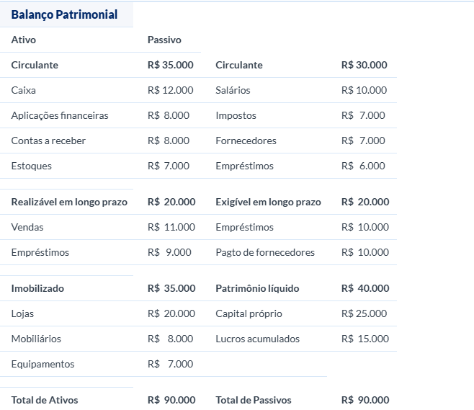
Fonte: www.contabilizei.com.br/contabilidade-online/balanco-patrimonial (2026).

4.2.3 FLUXO DE CAIXA
O fluxo de caixa consiste no controle organizado das entradas e saídas financeiras de uma empresa em determinado período. Por meio desse registro, é possível identificar quanto dinheiro circula efetivamente no negócio e acompanhar, com maior precisão, a saúde financeira da organização.
O fluxo de caixa é composto por três elementos principais: receitas, despesas e saldo final. Esse acompanhamento permite verificar se a empresa possui recursos suficientes para cumprir suas obrigações financeiras e sustentar seu crescimento.
Além disso, o fluxo de caixa é fundamental para uma gestão financeira eficaz, pois oferece subsídios para o planejamento financeiro, a análise do balanço patrimonial e a elaboração das demonstrações contábeis. O controle do fluxo possibilita que o gestor possa alocar melhor os recursos conforme o seu planejamento financeiro.
Para que serve o fluxo de caixa?
O fluxo de caixa é uma ferramenta essencial para a gestão financeira, pois permite acompanhar os recursos disponíveis e apoiar decisões importantes do negócio. Suas principais funções são:
- Identificar a disponibilidade real: mostra quanto dinheiro a empresa realmente possui em caixa, evitando a falsa percepção de lucro sem recursos disponíveis.
- Projetar cenários futuros: ajuda a prever sobras ou faltas de recursos nos meses seguintes, reduzindo riscos no pagamento de funcionários, fornecedores e demais compromissos.
- Apoiar a tomada de decisões: indica se a empresa está em condições de investir, expandir suas atividades, contratar colaboradores ou adquirir equipamentos.
- Gerenciar o capital de giro: permite avaliar a necessidade de crédito, reorganizar prazos de pagamento e recebimento e manter o equilíbrio financeiro da empresa.

Tipos de fluxo de caixa: operacional, projetado, direto, indireto, livre e descontado

Os tipos de fluxo de caixa representam diferentes formas de analisar e controlar as finanças de uma empresa. Cada modelo possui finalidade específica e contribui para uma compreensão mais completa da língua.
Fluxo de caixa operacional: acompanha as entradas e saídas relacionadas às atividades principais da empresa, como receitas obtidas com a venda de produtos ou serviços e despesas necessárias para manter a operação diária.

Fluxo de caixa projetado: estima entradas e saídas futuras, auxiliando no planejamento financeiro e tributário. Esse modelo permite verificar se as receitas previstas serão suficientes para cobrir gastos, pagar fornecedores dentro do prazo e apoiar decisões sobre crescimento, expansão e investimentos.

Fluxo de caixa direto: registra de forma detalhada todos os recebimentos e pagamentos da empresa, oferecendo uma visão clara das movimentações financeiras. As informações podem ser organizadas por categorias, como despesas com pessoal, compras de mercadorias, serviços, tributos e demais gastos, facilitando o controle diário.

Fluxo de caixa indireto: parte do lucro líquido e realiza ajustes em itens que não representam movimentação imediata de dinheiro, além de considerar variações nas contas do balanço patrimonial. Esse modelo utiliza informações contábeis, como dados do Balanço Patrimonial e da Demonstração do Resultado do Exercício (DRE), para avaliar a geração de caixa da empresa.

Fluxo de caixa livre: demonstra o saldo disponível após o registro das principais entradas e saídas financeiras. Ele permite avaliar a capacidade da empresa de gerar recursos no curto, médio e longo prazos, além de apoiar análises de desempenho, projeções de resultados e possíveis melhorias na gestão financeira.

Fluxo de caixa descontado: é utilizado para estimar o valor de uma empresa, projeto ou investimento com base na projeção de fluxos de caixa futuros trazidos a valor presente. Esse método auxilia na análise de retorno e na avaliação da viabilidade econômica de investimentos.

Figura 3 - Exemplo Fluxo de caixa
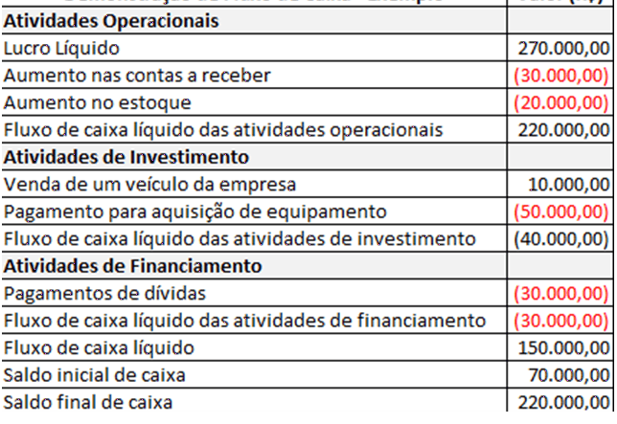
Fonte: www.stonex.com/pt-br/empresas/glossario-financeiro/fluxo-de-caixa/ (2026).

5. CONSIDERAÇÕES FINAIS
O presente Projeto Prático Contábil-Financeiro teve como objetivo contribuir para o aprimoramento da gestão administrativa e financeira da Clínica de Fisioterapia Kelly Mafra, por meio do diagnóstico dos processos existentes, do levantamento de informações financeiras e da implementação de ferramentas capazes de proporcionar maior controle, organização e suporte à tomada de decisões.
Durante a execução do projeto, foram realizadas visitas técnicas à clínica, permitindo a observação direta da rotina administrativa e financeira da empresa. A partir desse contato, verificou-se que o controle financeiro era realizado de forma manual, por meio de registros em caderno-caixa, efetuados pela própria proprietária. Embora esse método garantisse o registro das movimentações financeiras, sua estrutura limitava a obtenção de análises mais detalhadas sobre o desempenho econômico e financeiro do negócio, dificultando a geração de informações gerenciais que subsidiassem decisões estratégicas.
Com o levantamento e tratamento dos dados, foi possível identificar aspectos relevantes da composição das receitas e despesas da clínica. Dentre os resultados obtidos, destacou-se a constatação de que o serviço de Pilates representa uma parcela significativa do faturamento, sendo responsável por custear aproximadamente metade das despesas operacionais da empresa. Tal informação, até então não evidenciada pelos controles existentes, demonstrou a importância da utilização de instrumentos de gestão capazes de transformar dados rotineiros em informações estratégicas para o negócio.
Como parte das ações desenvolvidas, foi projetado e implementado um sistema de gestão financeira personalizado para a realidade da clínica. A ferramenta passou a proporcionar maior controle sobre o fluxo de caixa, acompanhamento das entradas e saídas de recursos, monitoramento de despesas e organização dos agendamentos, contribuindo para uma visão mais clara e integrada das operações. Mesmo com curto período de utilização, os benefícios já começaram a ser percebidos pela gestão da empresa, evidenciando a efetividade da solução proposta.
Cabe mencionar também o auxílio e suporte na regularização da contratação da estagiária através do Termo de Compromisso de Estágio. O contrato foi adaptado à realidade da Clínica Kelly Mafra Fisioterapia, considerando que não existe intermediadora. Foram ajustadas as responsabilidades da clínica, da supervisora, da instituição de ensino e da estagiária possibilitando a manutenção de uma relação organizada e adequada, garantindo aprendizado profissional, acompanhamento supervisionado, controle de jornada, seguro obrigatório e documentação devidamente formalizada.

Outro aspecto relevante identificado durante o projeto refere-se às oportunidades de ampliação da receita por meio da otimização dos horários com maior demanda de pacientes. A sugestão apresentada à proprietária já se encontra em fase de implementação, demonstrando o comprometimento da empresa com a adoção de práticas gerenciais orientadas por dados. Embora os resultados financeiros dessa medida ainda dependam de acompanhamento em médio prazo, as perspectivas indicam potencial de fortalecimento da capacidade de geração de receitas da clínica.

Dessa forma, conclui-se que os objetivos propostos foram alcançados de maneira satisfatória, uma vez que o projeto possibilitou não apenas a identificação de oportunidades de melhoria na gestão financeira, mas também a implementação de ferramentas práticas que contribuem para o desenvolvimento sustentável da organização. Além dos benefícios gerados para a clínica, a experiência proporcionou aos acadêmicos a oportunidade de aplicar conhecimentos teóricos em um contexto real, fortalecendo competências técnicas, analíticas e profissionais essenciais à formação na área contábil e financeira.

Por fim, registra-se o reconhecimento e agradecimento da proprietária da Clínica de Fisioterapia Kelly Mafra pela dedicação da equipe acadêmica e do professor orientador, destacando a relevância das contribuições apresentadas e o interesse em dar continuidade às melhorias sugeridas. Tal manifestação reforça a importância da integração entre a instituição de ensino e a comunidade empresarial, promovendo benefícios mútuos e contribuindo para o desenvolvimento da gestão organizacional.

6. REFERÊNCIAS
AFIXCODE. Como fazer um Inventário Patrimonial passo a passo: guia completo. Afixcode Blog, [s.d.]. Disponível em: https://www.afixcode.com.br/blog/inventario-patrimonial-passo-a-passo/#O_que_e_Inventario_Patrimonial. Acesso em: 21 jun. 2026.
ASSAF NETO, Alexandre. Estrutura e Análise de Balanços: um enfoque econômico-financeiro. 12. ed. São Paulo: Atlas, 2020.
CONTAAZUL. Modelo de DRE. ContaAzul Blog, [s.d.]. Disponível em: https://contaazul.com/blog/modelo-de-dre/#Modelo-de-DRE. Acesso em: 3 abr. 2026.
CONTABILIZEI. Balanço Patrimonial: o que é, como fazer e exemplo. Contabilizei Blog, [s.d.]. Disponível em: https://www.contabilizei.com.br/contabilidade-online/balanco-patrimonial/. Acesso em: 21 jun. 2026.
CONTABILIZEI. Conciliação bancária: o que é, como fazer e qual a sua importância. Contabilizei Blog, 2024. Disponível em: https://www.contabilizei.com.br/contabilidade-online/conciliacao-bancaria/. Acesso em: 17 jun. 2026.
CONSELHO FEDERAL DE CONTABILIDADE (CFC). Modelo de DRE no Excel. Tudo Excel, [s.d.]. Disponível em: https://tudoexcel.com.br/blog/modelo-dreno-excel. Acesso em: 3 abr. 2026.
CORA. Modelo DRE: o que é e qual é a estrutura de uma DRE. Cora Blog, [s.d.]. Disponível em: https://cora.com.br/blog/modelo-dre-o-que-e-qual-e-aestrututa-de-uma-dre. Acesso em: 3 abr. 2026.
EGESTOR. Planilha de Fluxo de Caixa Grátis. Blog do eGestor, [s.d.]. Disponível em: https://blog.egestor.com.br/planilha-de-fluxo-de-caixa/. Acesso em: 22 jun. 2026.
GITMAN, Lawrence J. Princípios de Administração Financeira. 14. ed. São Paulo: Pearson Education do Brasil, 2017.
GLOBAL CONSULTORIA. Inventário Patrimonial: sua origem e importância para o controle eficaz de ativos empresariais. Global Consultoria, [s.d.]. Disponível em: https://globalconsultoria.com.br/inventario-patrimonial-sua-origem-e-importancia-para-o-controle-eficaz-de-ativos-empresariais/. Acesso em: 21 jun. 2026.
GRAN CURSOS ONLINE. Como fazer um fluxo de caixa? Descubra! Gran Faculdade, 24 jun. 2024. Disponível em: https://faculdade.grancursosonline.com.br/blog/como-fazer-um-fluxo-de-caixa/. Acesso em: 22 jun. 2026.
GRAN CURSOS ONLINE. Estrutura do Balanço Patrimonial. Blog Gran Cursos Online, [s.d.]. Disponível em: https://blog.grancursosonline.com.br/estrutura-do-balanço-patrimonial/. Acesso em: 21 jun. 2026.
HOJI, Masakazu. Administração Financeira e Orçamentária. 13. ed. São Paulo: Atlas, 2021.
MOURA, Pablo. Contas a Pagar e Receber: Como Organizar sem Erros. Controlle Blog, 26 mar. 2026. Disponível em: https://controlle.com/blog/contas-a-pagar-e-receber-como-organizar-sem-erros. Acesso em: 3 abr. 2026.
RICHARDSON, Maikon. Controle de contas a receber e a importância para a sua empresa. Portal Sebrae, [s.d.]. Disponível em: https://sebrae.com.br/sites/PortalSebrae/ufs/ap/artigos/controle-de-contas-a-receber,cb84164ce51b9410VgnVCM1000003b74010aRCRD. Acesso em: 3 abr. 2026.
SEBRAE. Causa da Mortalidade das Empresas. Brasília: SEBRAE, 2020. Disponível em: https://www.sebrae.com.br. Acesso em: 17 jun. 2026.
TOTVS. Fluxo de caixa. Blog TOTVS, [s.d.]. Disponível em: https://www.totvs.com/blog/servicos-financeiros/fluxo-de-caixa/. Acesso em: 22 jun. 2026.

7. ANEXOS
ANEXO A – QUESTIONÁRIO APLICADO À PROPRIETÁRIA DA CLÍNICA
Questionário de Levantamento de Informações Empresariais
Informações Cadastrais da Empresa
1. Qual é a razão social e o nome fantasia da empresa?
2. Qual foi a data de abertura da empresa?
3. Qual é o regime tributário atualmente adotado?
4. Qual é a natureza jurídica ou forma de constituição da empresa?
5. A empresa possui sócios? Em caso afirmativo, informar a quantidade de sócios e o percentual de participação de cada um.

Estrutura Organizacional e Operacional
1. Quantos profissionais da atividade-fim atuam atualmente na empresa?
2. Quantos colaboradores administrativos ou de apoio trabalham na empresa, além dos profissionais da atividade principal?
3. Quais são os serviços atualmente oferecidos pela empresa?

Receitas e Faturamento
1. Como as receitas são registradas e controladas atualmente?
2. Quais são as formas de pagamento aceitas pela empresa?
3. A empresa realiza emissão de nota fiscal, recibo ou outro documento comprobatório de prestação de serviços e/ou vendas?
4. A empresa atende por meio de convênios, planos ou contratos recorrentes?
5. Como é realizado o controle de clientes, pacientes ou atendimentos?
6. A empresa comercializa produtos, além da prestação de serviços?

Despesas e Custos
1. Quais são as principais despesas fixas mensais da empresa?
2. Qual é o valor médio de cada despesa fixa mensal?
3. Como essas despesas são registradas e controladas atualmente?
4. A empresa também possui despesas variáveis? Em caso afirmativo, quais são as principais?

Contas Bancárias e Controle Financeiro
1. As movimentações financeiras da empresa são realizadas em contas separadas das contas pessoais dos sócios?
2. A empresa possui financiamentos, empréstimos ou parcelamentos em andamento?
3. Como é realizado o controle de caixa da empresa?
4. Existe saldo em caixa físico ou fundo de caixa para despesas operacionais?

Patrimônio e Ativos
1. O imóvel ou espaço físico utilizado pela empresa é próprio, alugado ou cedido?
2. Quais equipamentos, máquinas, móveis ou demais bens a empresa possui para execução de suas atividades?
3. A empresa possui valores a receber de clientes?
4. A empresa possui aplicações financeiras, reservas ou investimentos?

Obrigações e Passivos
1. A empresa possui contas a pagar atualmente?
2. A empresa está em situação regular junto ao fisco e demais obrigações tributárias?
3. Existem multas, débitos ou pendências financeiras em aberto?

Informações Complementares
1. Informar os valores médios das despesas fixas mensais.
2. Informar os valores médios das despesas variáveis mensais.
3. Informar o faturamento médio mensal da empresa.
4. Informar a existência de sazonalidade no faturamento ou nas despesas ao longo do ano.
5. Informar qualquer outra observação relevante para análise contábil, financeira e gerencial da empresa.

ANEXO B – REUNIÃO PELO MEET PARA ALINHAMENTO


ANEXO C – TELAS DO SISTEMA DE GESTÃO FINANCEIRA

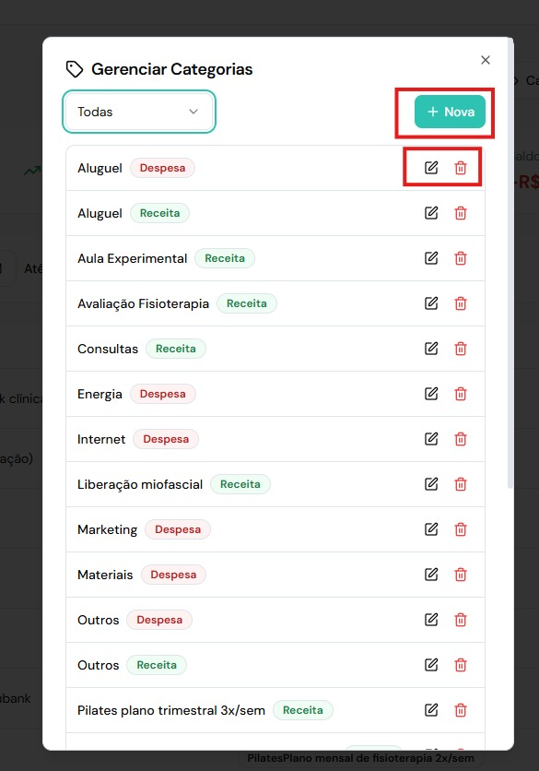


ANEXO D – LEVANTAMENTO PATRIMONIAL FÍSICO
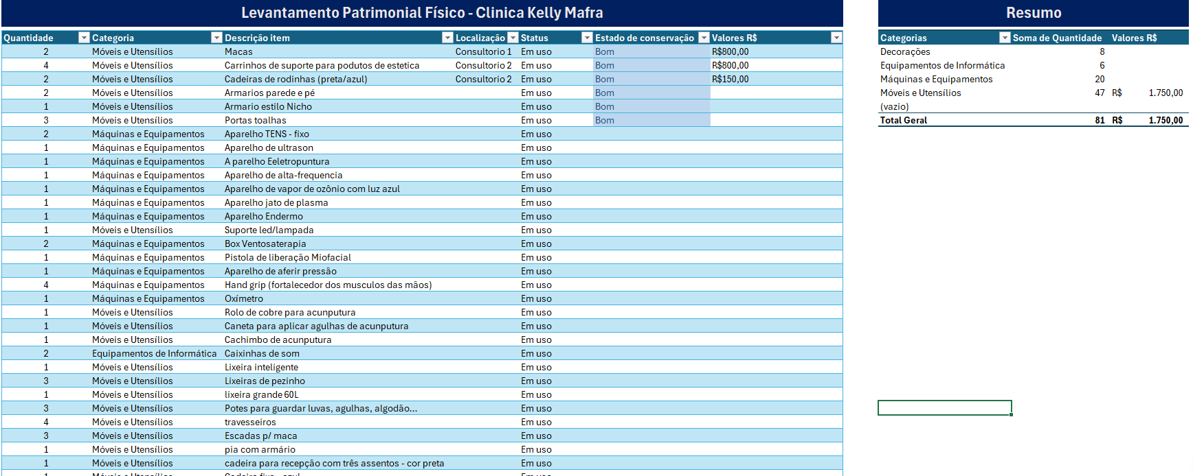

ANEXO E – MODELO DE CONTRATO (TCE – TERMO DE COMPROMISSO DE ESTÁGIO)

TERMO DE COMPROMISSO DE ESTÁGIO (TCE)
Em consonância com a Lei Federal N.º 11.788, de 30 de agosto de 2008, este Termo de Compromisso de Estágio é celebrado entre as partes a seguir nomeadas:
UNIDADE CONCEDENTE
Razão Social
CNPJ
Endereço
Número
Bairro
Cidade | UF
CEP
Telefone
E-mail
Nome do Supervisor de Estágio
CPF do Supervisor de Estágio
Cargo do Supervisor de Estágio
Nome do Representante
Cargo do Representante

INSTITUIÇÃO DE ENSINO
Nome
CNPJ
Endereço
Número
Bairro
Cidade | UF
CEP
Telefone
E-mail
Nome do Professor Orientador
CPF do Professor Orientador
Cargo do Professor Orientador
Nome do Representante
Cargo do Representante

ESTAGIÁRIO
Nome
CPF
Endereço
Número
Bairro
Cidade | UF
CEP
Telefone
E-mail
Nome do Curso
Série | Período
Turno
Conclusão do Curso
(Mês/Ano)

As partes acima identificadas têm, entre si, justo e acertado o presente Termo de Compromisso de Estágio, que se regerá pelas seguintes cláusulas e condições:

- O Estágio de que trata o presente Termo de Compromisso tem por objetivo propiciar ao Estagiário treinamento prático, aperfeiçoamento técnico, cultural, científico e de relacionamento humano, como complementação da sua formação profissional em ambiente de trabalho, cujas atividades devem ser compatíveis com o curso ao qual se refere, não gerando vínculo empregatício.

- A vigência do presente Termo de Compromisso de Estágio se estabelece pelo período de realização do Estágio conforme abaixo especificado.

PERÍODO DE REALIZAÇÃO DO ESTÁGIO
Início do Estágio
Término do Estágio

- A Unidade Concedente se compromete a contratar em favor do Estagiário, Seguro Contra Acidentes Pessoais, como proteção de sua integridade física no local de Estágio, ficando sua manutenção sob sua responsabilidade durante o período de realização do Estágio, sendo proporcionado pela Apólice abaixo especificada.

APÓLICE DE SEGURO DO ESTAGIÁRIO
Nome da Seguradora
Número da Apólice de Seguro
Período de Vigência

- A jornada de trabalho de Estágio deverá ser cumprida pelo Estagiário conforme especificado:

JORNADA DE TRABALHO
Carga Horária Total
Carga Horária Diária
Dia(s) da Semana:
Horário de Entrada/Intervalo/Saída)
Período de Recesso
Setor(es) de Atuação

- O valor da bolsa de complementação educacional deverá ser pago pela Unidade Concedente mensalmente conforme valor abaixo especificado:

VALOR DA BOLSA DE COMPLEMENTAÇÃO EDUCACIONAL
Valor

- A Unidade Concedente se compromete a garantir as condições técnicas e didático-pedagógicas para realização do Estágio, conforme abaixo especificadas.

CONDIÇÕES TÉCNICAS E DIDÁTICO-PEDAGÓGICAS PARA REALIZAÇÃO DO ESTÁGIO
Especificação das Condições

O desenvolvimento do Estágio deverá cumprir o Plano de Atividades de Estágio, conforme abaixo especificado.

PLANO DE ATIVIDADES DE ESTÁGIO (PAE)
Objetivo(s) do Estágio
Atividades do Estágio
Cronograma
(Atividade: Início - Fim)

- São competências da Unidade Concedente:
- Celebrar Termo de Compromisso de Estágio, zelando por seu cumprimento;
- Ofertar instalações que proporcionem condições adequadas para o desenvolvimento das atividades do estagiário;
- Indicar para exercer a função de Supervisor de Estágio, funcionário de seu quadro de pessoal com formação ou experiência profissional na área de conhecimento desenvolvida no Curso do Estagiário;
- Contratar em favor do Estagiário seguro contra acidentes pessoais, cuja apólice seja compatível com valores de mercado, conforme estabelecido no TCE;
- Conceder, sempre que solicitado pelo IBC, acesso aos documentos relacionados ao Estágio.

- São competências do Supervisor de Estágio da Unidade Concedente
- Acompanhar, conduzir e avaliar o Estagiário na realização das atividades contidas no TCE;
- Notificar o Professor Orientador de Estágio, de imediato, em caso de irregularidade nos índices de assiduidade do Estagiário na Unidade Concedente;
- Supervisionar, juntamente com o Professor Orientador, as condições técnicas e didático-pedagógicas necessárias para realização das atividades de Estágio na Unidade Concedente;
- Acompanhar o registro da assinatura da folha de frequência do estagiário na Unidade Concedente;
- Emitir declaração de cumprimento de carga horária do Estágio, quando solicitado pelas partes envolvidas;
- Enviar à Instituição de Ensino, com periodicidade mínima de 06 (seis) meses, Relatório de Atividades, conforme especificado no Art. 9º da Lei 11.788, de 25 de setembro de 2008, que dispõe sobre o Estágio de estudantes;
- Entregar à Instituição de Ensino o Termo de Realização do Estágio com indicação resumida das atividades desenvolvidas, do período de Estágio e da avaliação do desempenho do estagiário.

- São competências do Professor Orientador de Estágio:
- Realizar o acompanhamento do Estágio, conforme disposto neste Regulamento;
- Analisar a solicitação de prorrogação de prazo de entrega do Relatório Final de Estágio, emitindo parecer favorável ou não, dando ciência à Coordenação do Curso;
- Notificar à Coordenação do Curso, de imediato, em caso de comunicação a respeito da irregularidade nos índices de assiduidade do Estagiário na Unidade Concedente;
- Realizar pelo menos uma visita à Unidade Concedente para verificar se as atividades do Estagiário estão sendo cumpridas, conforme especificadas no TCE;
- Orientar o Estagiário em caso de dúvidas relacionadas às atividades executadas na Unidade Concedente;
- Acompanhar a elaboração dos Relatórios Parciais e Final de Estágio junto ao Estagiário e encaminhar à DEA e à Coordenação do Curso;
- Estabelecer um cronograma de encontros periódicos com o Estagiário, compatível com o calendário escolar;
- Participar das reuniões agendadas pela DEA para fins de orientações relativas aos procedimentos de realização do Estágio;
- Emitir parecer sobre o Relatório Final de Estágio indicando se o Estagiário cumpriu os requisitos para a sua aprovação.

- São competências do Estagiário:
- Cumprir os deveres estabelecidos no TCE e as normas estabelecidas neste Regulamento;
- Desenvolver as atividades de Estágio com responsabilidade, apresentando zelo na sua execução;
- Zelar pelos equipamentos e bens da Unidade Concedente, assim como respeitar os seus funcionários, regulamentos e normas;
- Não divulgar informações confidenciais acessadas ou recebidas no decorrer da realização das atividades de estágio, observando o sigilo profissional;
- Participar das reuniões e atividades estipuladas referentes ao Estágio;
- Elaborar, com periodicidade mínima de 06 (seis) meses, Relatório de Atividades, conforme especificado no Art. 7º da Lei 11.788, de 25 de setembro de 2008, que dispõe sobre o Estágio de estudantes e encaminhar para o Professor Orientador;
- Elaborar o Relatório Final de Estágio e encaminhar ao Professor Orientador.

- Constitui motivo para cancelamento do presente TCE:
- O descumprimento de cláusula ou condição presente no mesmo;
- O aluno que desista do Curso, caracterizando abandono de suas atividades escolares ou efetue trancamento da matrícula.
- Por desejo de qualquer uma das partes, sem qualquer ônus, devendo ser comunicado com antecedência mínima de 07 (sete) dias.
- Qualquer alteração cabível das informações contidas neste Termo de Compromisso de Estágio, deverá ser implementada por meio de Termo Aditivo de Compromisso de Estágio (TACE).

E, por estarem de comum acordo com as condições acima, firmam o presente compromisso em 03 (três) vias de igual teor e forma.

Rio de Janeiro (RJ), ________ de _________________ de _____.

_______________________  [Nome do Representante]  [Cargo]  Unidade Concedente | _______________________  [Nome do Representante]  [Cargo]  Instituição de Ensino

______________________  [Nome]  Professor Orientador | ______________________  [Nome]  Instituição de Ensino | ______________________  [Nome]  Estagiário

